**Львівський національний університет імені Івана Франка**

**Факультет електроніки та комп'ютерних технологій**

**ЗВІТ**

**Про виконання верстки лендінгу, калькулятора на js, калькулятора на angular**

**Виконав:**

**Студент групи ФЕП-11**

**Скребуха Володимир**

**Перевірив:**

**Щербак С.С.**

**Львів 2020**

**Практичне Завдання: Зверстати веб сторінку використовуючи html/css/flexbox. Зробити калькулятор на js, та на angular**

**Пройти гру на css**

**Хід Роботи:**

**Лендінг**

1. Відкриваємо макет в фотошопі

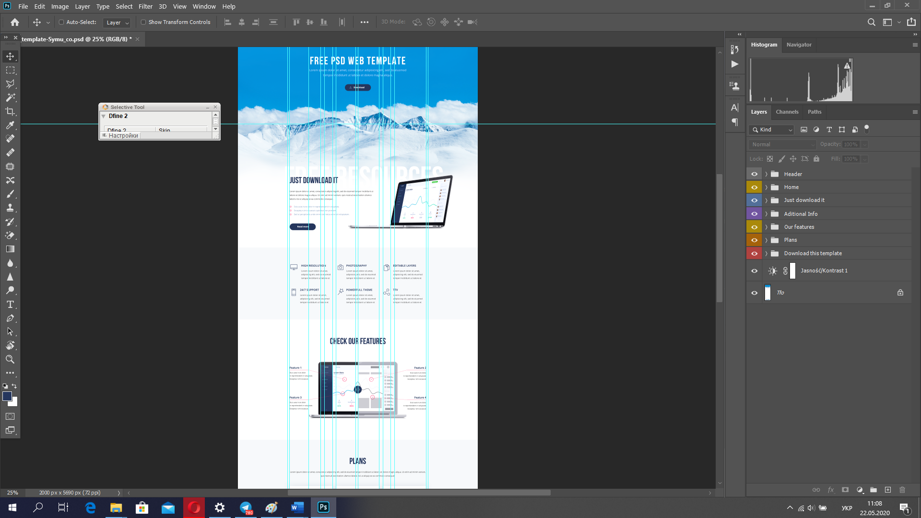

1. **Експортуємо усі зображення з нього для верстки у папку img яку створимо у каталозі де будемо верстати**

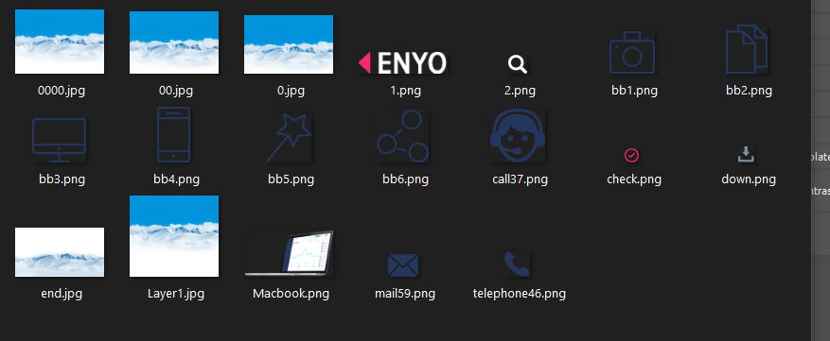

**3.Створюємо 2 файли index.htm – де буде наш каркас само сайту та main.css де буде написаний його зовнішній вид**

**Скачуємо з нету файл normalize.css ( це потрібно щоб наша сторінка відображалась як можна більше нормально на усіх браузерах)**

**Та верстаємо (я не бачу сенсу сюди копіювати код на 300 стрічок тому зразу результат)**

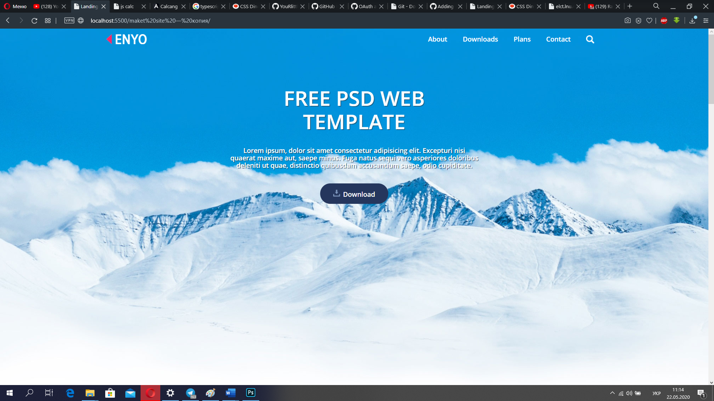

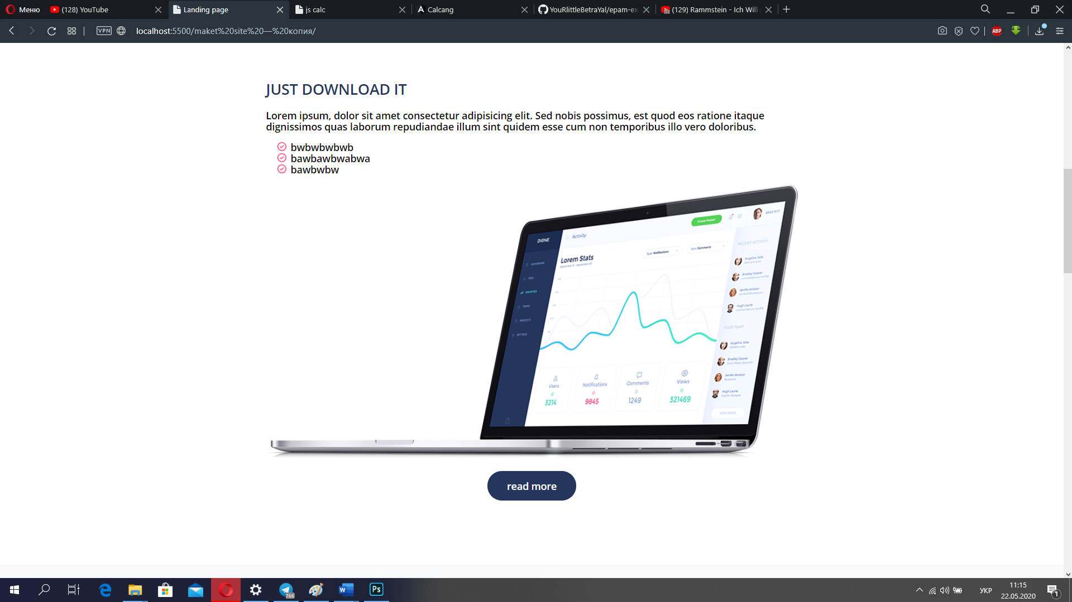

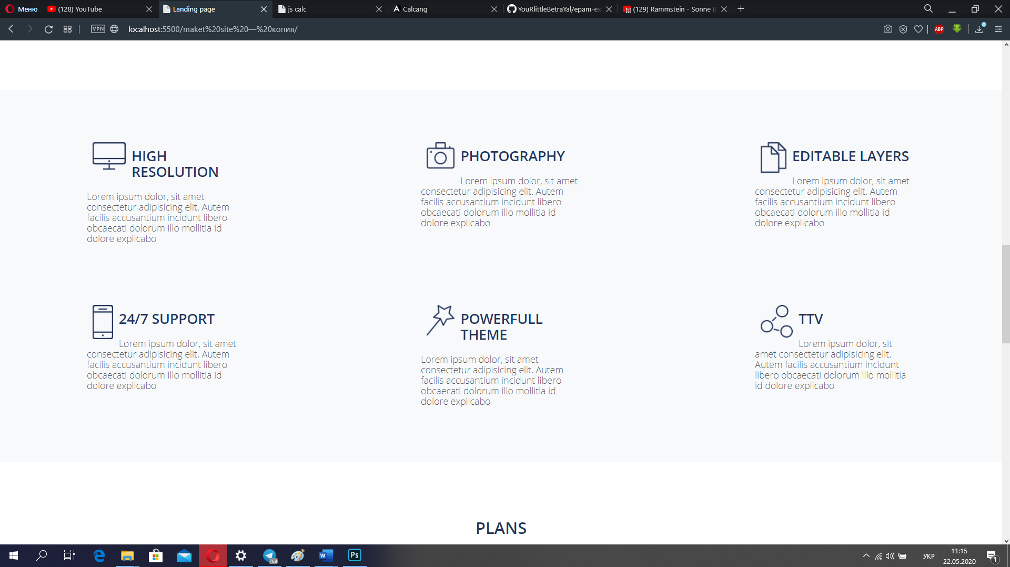

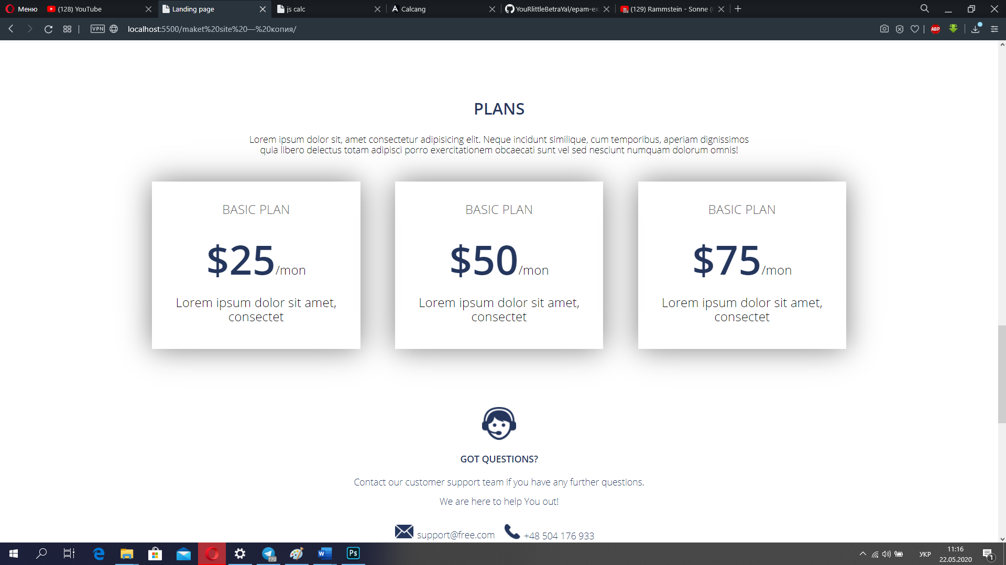

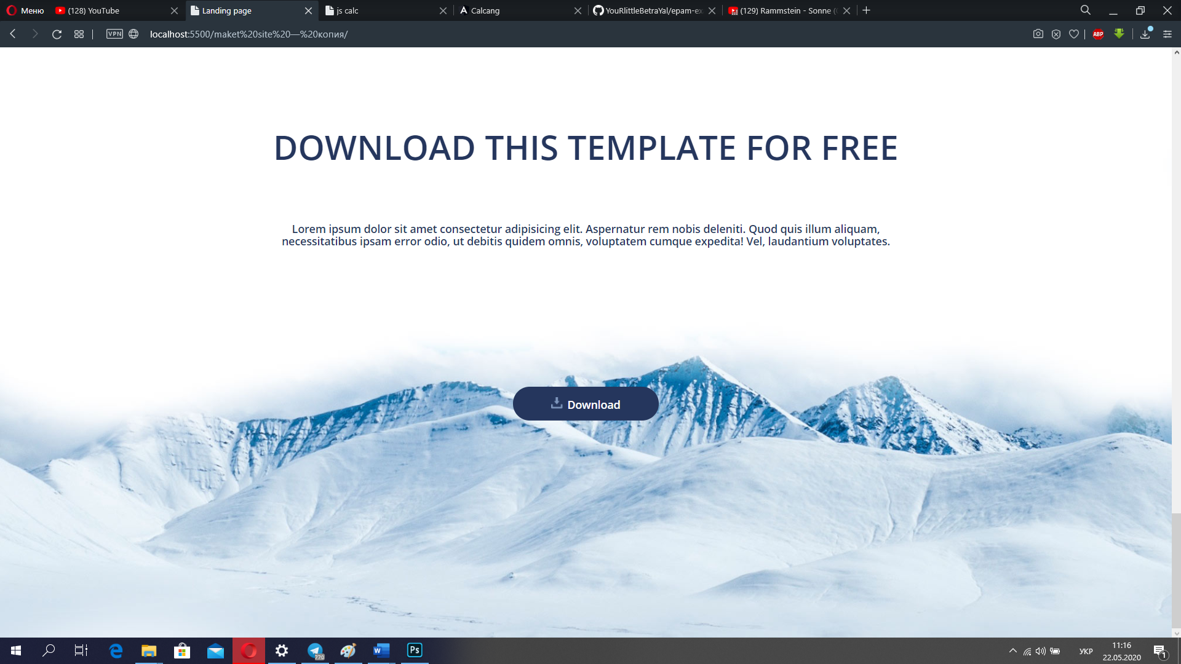

**Калькулятор на js**

**1.Створюємо пустий каталог**

**2.створюємо index.html, main.css, calc.js**

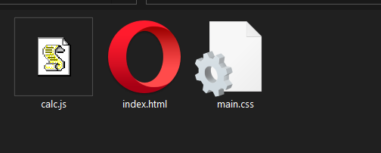

**3.вікриваємо index.html та привязуєм у кінці body (щоб скрипти загрузилися і працювали а для цього потібно щоб усі наші блоки загрузились першими)**

**4. вміст index.html**

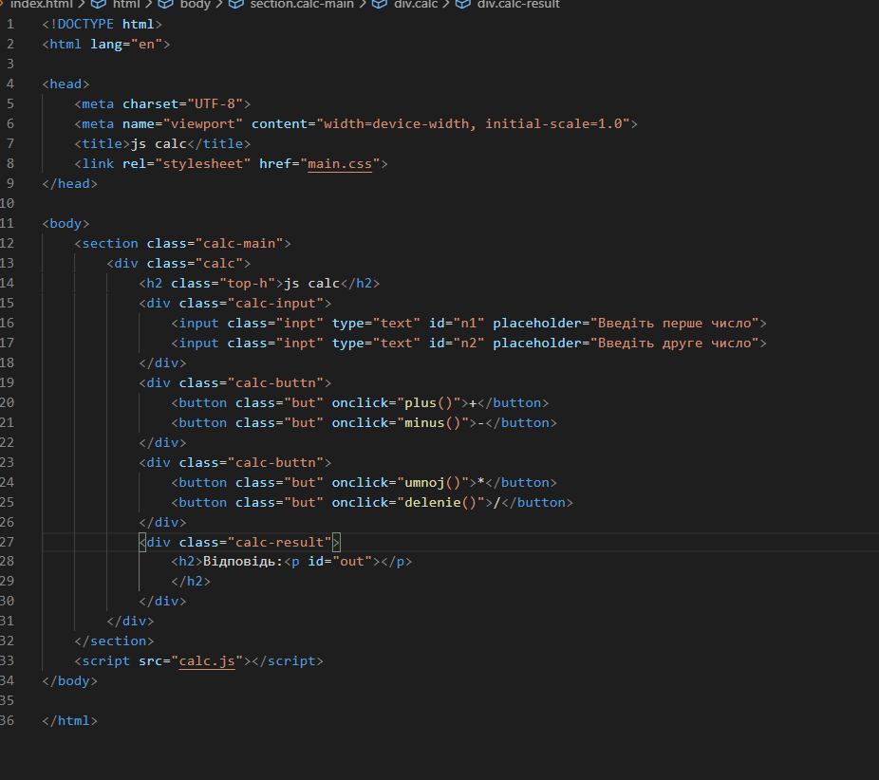

**Вміст main.css**

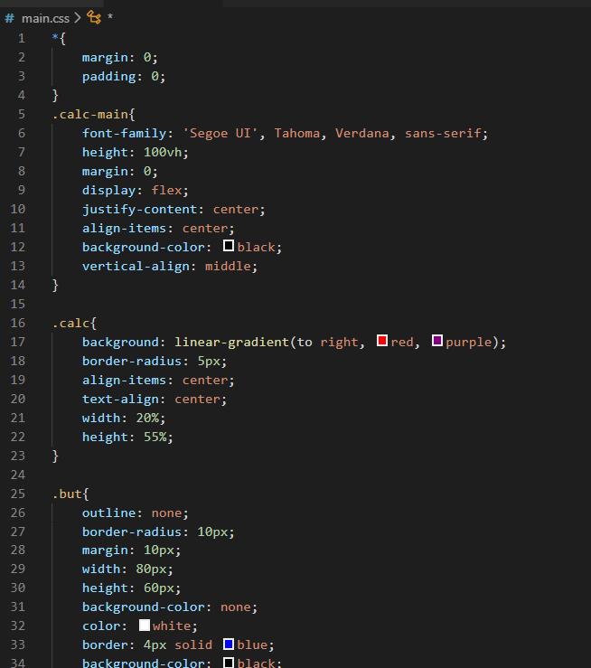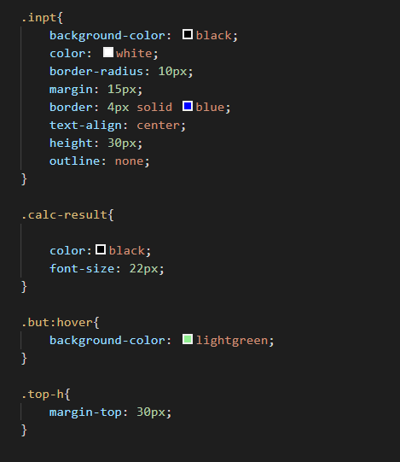

**Вміст скрипта**

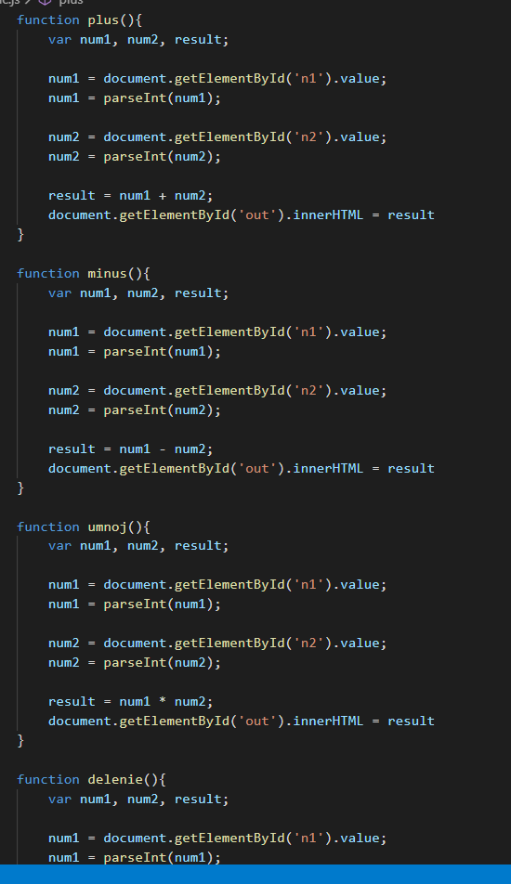

**Результат:**

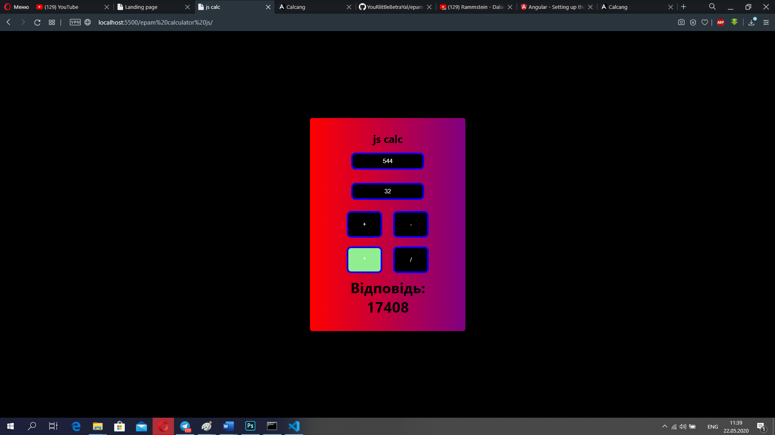

**Калькулятор на angular**

1. **Качаю node.js**
2. **Відкриваю консоль від імені адміністратора та вписую команду на скачування ангулара**

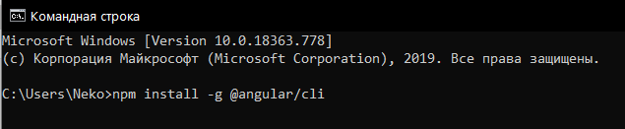

1. **Створюю нову директорію, заходжу у неї через редактор visual studio code та вписую туди команду для створення нової аплікації**

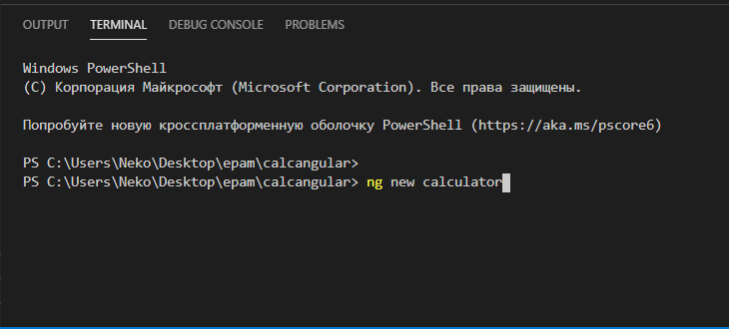

**Пишу код у файлах**

**App-component.css**

**App.component.html**

**App.component.ts**

**Запускаю проект командою**

**Результат:**

